VÁŠ DOPIS ZN.:
Petr Holman Truhlářství
Líny 2
Katusice 294 25
IČO: 15853322

U Elektry 203/8,
Praha 9 - Hloubětín
198 00
IČ: 24821541
IČ: 25105019

ZE DNE:

NAŠE ZN.:

VYŘIZUJE: Kateřina Macháčková

TEL.: 326 742 034

E-MAIL: katerina.machackova@onmb.cz

V Mladé Boleslavi, dne 25. 11. 2021

Dobrý den,
Na základě Vaší nabídky u Vás objednáváme opravy nábytku v kanceláři primáře, místnosti 2126 a 2146, na chirurgickém oddělení za nabídkovou cenu 250.210, - Kč bez DPH.
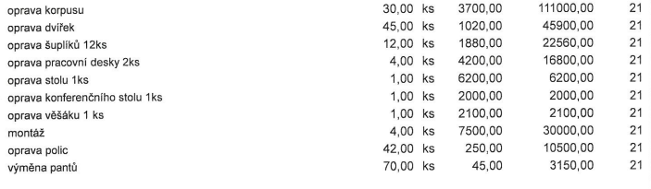

Děkuji za spolupráci,

…………………..……………………..
JUDr. Ladislav Řípa
předseda představenstva

